**ПРАВИТЕЛЬСТВО РОССИЙСКОЙ ФЕДЕРАЦИИ**

**НАЦИОНАЛЬНЫЙ ИССЛЕДОВАТЕЛЬСКИ УНИВЕРСИТЕТ**

**«ВЫСШАЯ ШКОЛА ЭКОНОМИКИ»**

Факультет компьютерных наук

Департамент программной инженерии

|  |  |
| --- | --- |
| Подп. и дата |  |
| Инв. № дубл. |  |
| Взам. инв. № |  |
| Подп. и дата |  |
| Инв. №подл |  |

СОГЛАСОВАНО

Научный руководитель, к.т.н., доцент ДПИ ФКН

_________ Р.А. Родригес Залепинос

«____» _________________2021 г

УТВЕРЖДАЮ

Академический руководитель образовательной программы «Программная инженерия», к.т.н., профессор ДПИ ФКН

________________ В .В. Шилов

«____» ______________ 2021 г.

**ПРОГРАММА МОДЕЛИРОВАНИЯ РАСПРОСТРАНЕНИЯ ПОЖАРА С ПОМОЩЬЮ КЛЕТОЧНЫХ АВТОМАТОВ**

**Руководство оператора**

**ЛИСТ УТВЕРЖДЕНИЯ**

**RU.17701729.05.06-01 34 01-1-ЛУ**

**Исполнитель**

Студент группы БПИ196

____________ / М. И. Филиппова/

«____» ______________ 2021 г.

**Москва 2021**

**УТВЕРЖДЕН**

**RU.17701729.05.06-01 34 01-1 ЛУ**

|  |  |
| --- | --- |
| Подп. и дата |  |
| Инв. № дубл. |  |
| Взам. инв. № |  |
| Подп. и дата |  |
| Инв. №подл |  |

**ПРОГРАММА МОДЕЛИРОВАНИЯ РАСПРОСТРАНЕНИЯ ПОЖАРА С ПОМОЩЬЮ КЛЕТОЧНЫХ АВТОМАТОВ**

**Руководство оператора**

**RU.17701729.04.13-01 34 01-1**

**Листов 10**

**Москва 2021**

**СОДЕРЖАНИЕ**

1. НАЗНАЧЕНИЕ ПРОГРАММЫ 13

**1.1. Функциональное назначение** 14

**1.2. Эксплуатационное назначение** 14

2. УСЛОВИЯ ВЫПОЛНЕНИЯ ПРОГРАММЫ 14

**2.1. Минимальный состав аппаратных средств** 15

**2.2. Минимальный состав программных средств** 15

**2.3. Требования к персоналу** 15

3. ВЫПОЛНЕНИЕ ПРОГРАММЫ 15

**3.1. Загрузка программы** 16

**3.2. Запуск программы** 16

**3.3. Работа с программой** 17

**3.3.1 Работа со слоями** 17

**3.3.2 Работа с моделью** 18

4. СООБЩЕНИЯ ОПЕРАТОРУ 20

ЛИСТ РЕГИСТРАЦИИ ИЗМЕНЕНИЙ 21

# 1. НАЗНАЧЕНИЕ ПРОГРАММЫ

## **1.1. Функциональное назначение**

Основным назначением программы является моделирование распространения пожара с помощью клеточных автоматов на основании метеорологических и пространственно-географических параметров. На основе входного значения фронта пожара спутникового снимка в определенный момент времени и на основании погодных условий и особенностях рельефа и растительного покрова данной местности программа прогнозирует расположение огня в момент времени, больший начального. Кроме того, программа визуализирует процесс распространения пожара, а также предоставляет возможность сравнить полученный результат с реальным результатом в случае моделирования действительно произошедшей пожарной ситуации.

## **1.2. Эксплуатационное назначение**

Программа может использоваться при мониторинге эволюции пожарного фронта. Эффективное прогнозирование развития пожара может быть полезно при разработке стратегии обеспечения безопасности, а также при выборе и внедрении средств противопожарной зашиты. Кроме того, программа может быть полезна при планировании землепользования, а также при обучении пожарных бригад и при проведении научных экспериментов.

.

# 2. УСЛОВИЯ ВЫПОЛНЕНИЯ ПРОГРАММЫ

## **2.1. Минимальный состав аппаратных средств**

* + - Персональный компьютер c 32-разрядным или 64-разрядным процессором с тактовой частотой 1 ГГц или выше;
    - 500 МБ или больше оперативной памяти (ОЗУ);
    - 800 МБ или больше свободного места на жестком диске;
    - Клавиатура и мышь;
    - Стабильное подключение к сети Интернет.

## **2.2. Минимальный состав программных средств**

* Операционная система Microsoft Windows 7 или выше;
* Java 16.0.2 или выше;
* Java библиотека GDAL 3.3.0 или выше;
* Python 3.8 или выше;
* Python библиотеки GDAL 3.3.0 или выше, PyQt5 5.15.4 или выше, pyshp 2.1.3 или выше, geojson 2.5.0 или выше, Shapely 1.7.1 или выше.

## **2.3. Требования к персоналу**

Минимальное количество персонала, требуемого для работы программы, должно составлять не менее 1 штатной единицы:

1) конечный пользователь – оператор ЭВМ.

Оператор ЭВМ должен обладать практическими навыками работы с пользовательским интерфейсом операционной системы Windows и командной строкой.

# 3. ВЫПОЛНЕНИЕ ПРОГРАММЫ

## **3.1. Загрузка программы**

Для загрузки программы необходимо скачать архив. При разархивировании получается набор следующих папок (рис. 1). Директория содержит входные данные, необходимые для моделирования пожара Гетти, а также результаты моделирования этого же пожара с помощью модели FARSITE. В директории model находится реализованная модель. В директории documents –документация проекта. В директории firemap находится компонента визуализации.

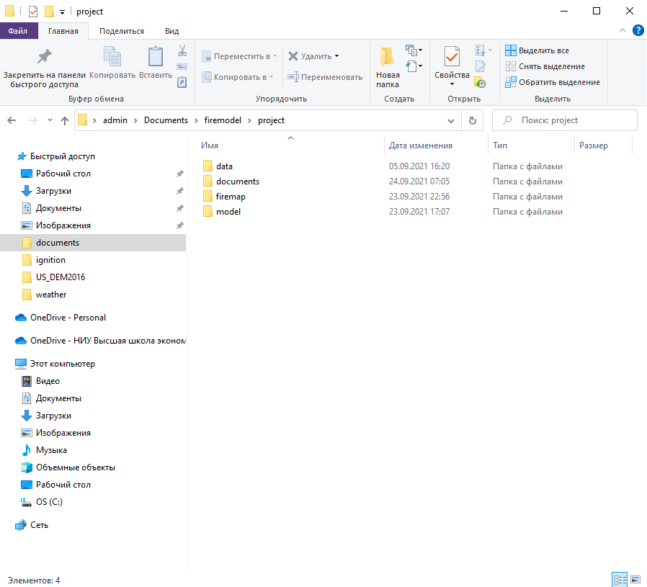

Рисунок 1. Состав проекта после разархивировании

## **3.2. Запуск программы**

Для запуска программы необходимо нажать на ярлык firemap в папке firemap проекта. Предварительно следует убедиться в наличии Python 3.8 или выше с библиотеками GDAL, PyQt5, pyshp, geojson, shapely, а также Java 16 или выше. Для корректной работы программы рекомендуется не изменять содержание папок проекта. Следует обратить внимание, что антивирусная программа может сильно притормозить запуск программы. В случае выполнения ранее описанных условий появится главное окно программы (рис. 2).

Рисунок 2. Окно программы после успешного запуска

Программа запущена и готова к работе.

## **3.3. Работа с программой**

### **3.3.1 Работа со слоями**

Для добавления растрового слоя необходимо нажать «Слой» -> «Добавить растровый слой». После нажатия откроется диалоговое окно добавления слоя, в котором необходимо ввести данные о слое. Для векторного слоя – название слоя и путь к файлу, для растрового слоя – название слоя, путь к файлу и географические границы изображения (рис. 3).

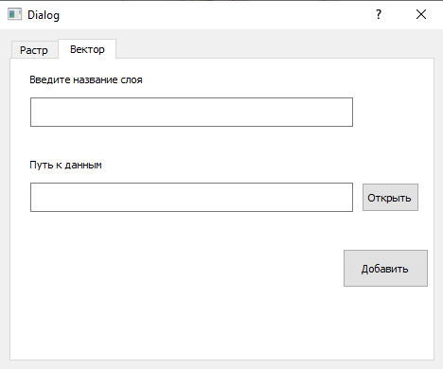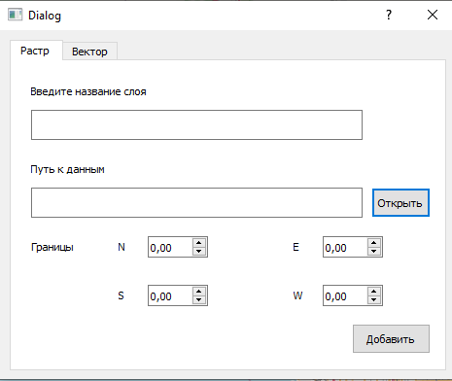

|  |  |
| --- | --- |
| а) | б) |

Рисунок 3. Окно добавления а) растрового б) векторного слоя

В случае корректно введенных данных на карте главного экрана отобразится добавленный слой, а название слоя добавится в список слоев. Например, после добавления двух слоев главное окно будет выглядеть следующим образом (рис. 4).

Рисунок 4. Главное окно после добавления двух слоев

Для работы со слоями откроем список слоев («Вид» -> «Список слоев») (рис. 5).

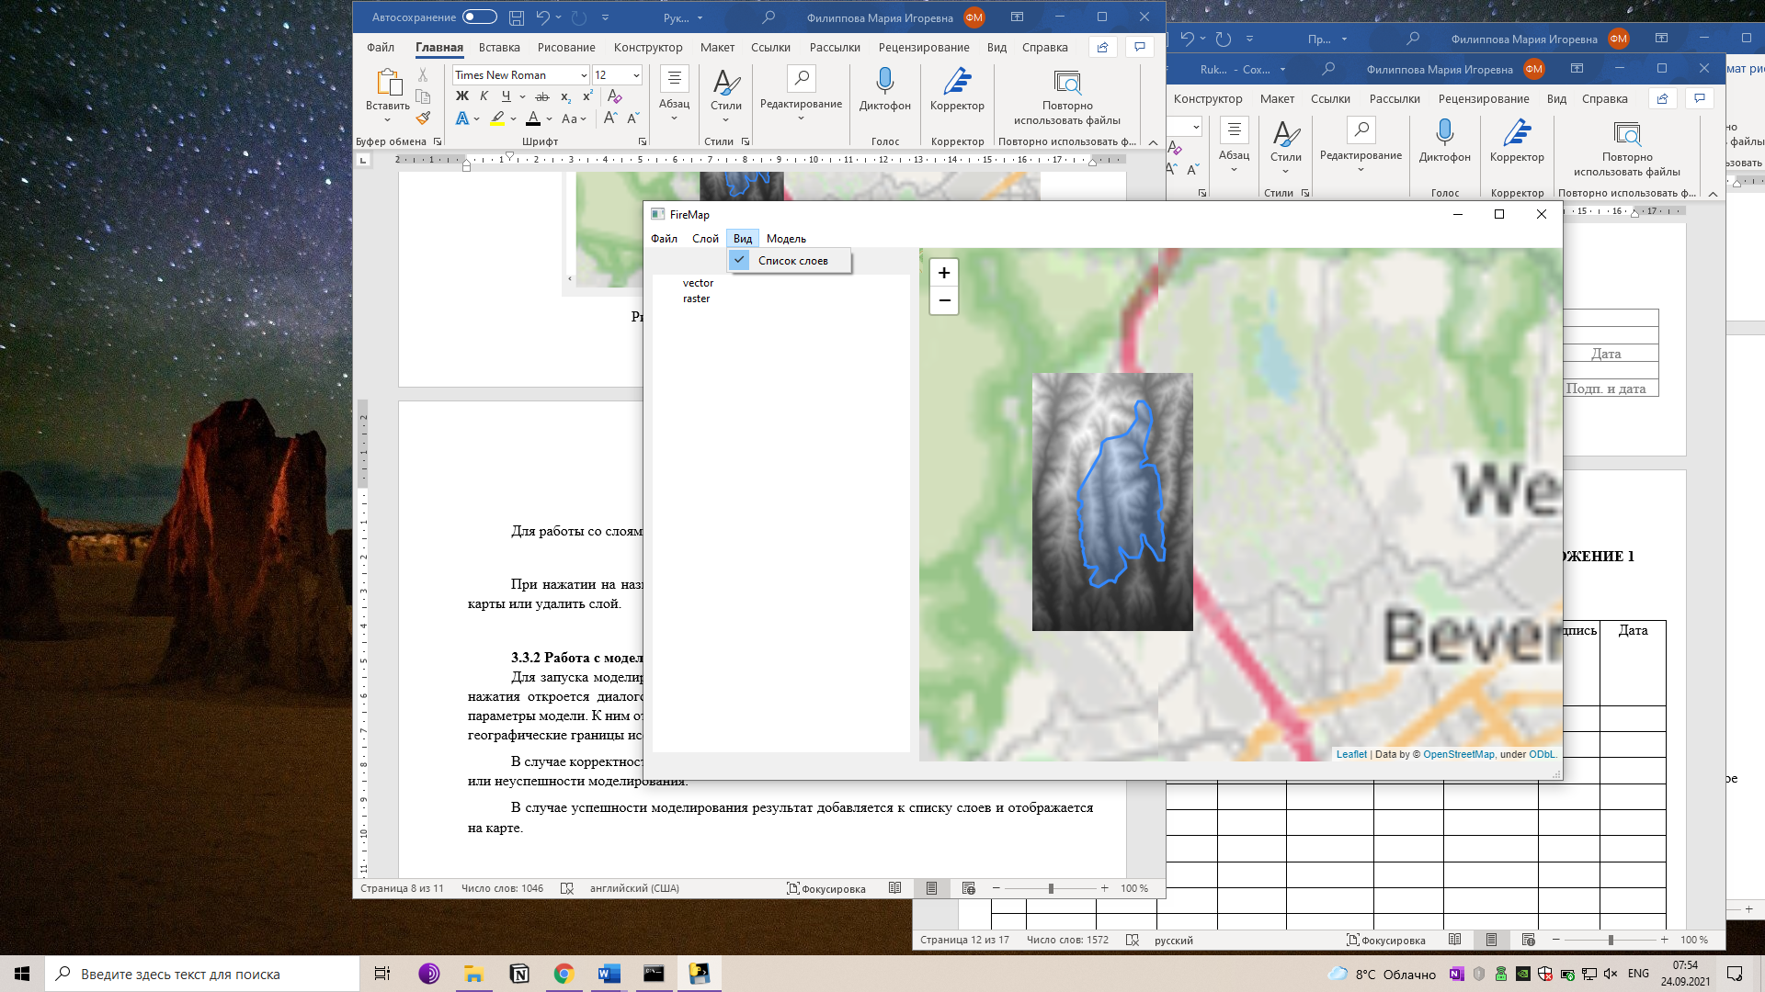

Рисунок 5. Вид главного окна с развернутым списком слоев

При нажатии на название слоя появляется контекстное меню позволяющее скрыть слой с карты или удалить слой. В случае скрытия слой перестает отображаться на карте, но его название остается в списке слоев. Чтобы сделать слой видимым следует нажать на пункт контекстного меню «Видимость». В случае удаления слой удаляется как с карты, так и со списка.

### **3.3.2 Работа с моделью**

Для запуска моделирования необходимо нажать «Модель» -> «Начать моделирование». После нажатия откроется диалоговое окно настроек модели (рис. 6), в котором необходимо ввести входные параметры моделирования. К ним относятся пути к файловым входным данным, сторона ячейки моделирования, материал зданий, географические границы исследуемой территории, интервал изменения погодных условий.

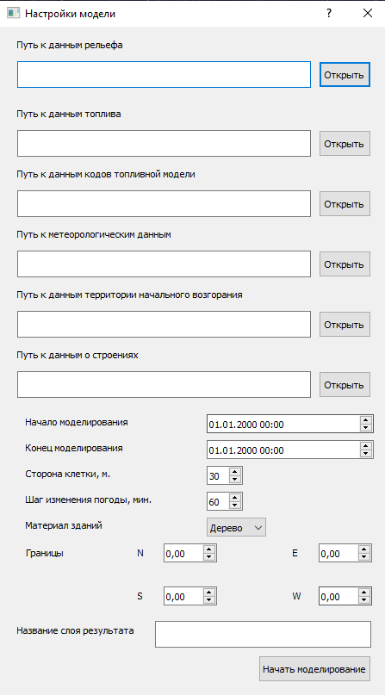

Рисунок 6. Окно настройки модели

В случае корректности введенных данных необходимо дождаться сообщения о статусе проведенного моделирования. Результат моделирования можно найти в директории data/result данного проекта. Оно будет иметь название формата result_<год окончания моделирования>_<месяц окончания моделирования> _<день окончания моделирования>_<час окончания моделирования>_<минуты окончания моделирования>. Так, название файла «result_2019_10_28_11_30» говорит о том, что это результат моделирования, дата и время окончания которого 11:30 28.10.2019.

В случае успешности моделирования результат добавляется к списку слоев и отображается на карте (рис. 7).

Рисунок 7. Отображение результата моделирования на карте

# 4. СООБЩЕНИЯ ОПЕРАТОРУ

|  |  |
| --- | --- |
| **Сообщение** | **Причина возникновения** |
| Некорректное название слоя | Возникает при попытке добавления слоя с пустым названием |
| Южная граница не может быть выше северной | Возникает при указании некорректных географических границ при добавлении растрового слоя или указании территории моделирования |
| Западная граница не может быть левее восточной |
| Невозможно отобразить GeoTIFF файл с несколькими слоями | Возникает при попытке добавления растрового слоя, источником которого является GeoTIFF файл с несколькими слоями |
| Файл не найден | Возникает при попытке добавления слоев, источник данных которых не существует |
| Файла «параметр моделирования» по данному пути не существует | Возникает при попытке указания несуществующих файлов как параметров моделирования |
| Дата окончания должна быть позже даты начала | Возникает при некорректно введенной дате окончания моделирования |
| Ошибка при моделировании | Возникает при исключительных ситуациях в работе модели |
| Ошибка при открытии файла «название файла» | Возникает при попытке добавлении слоя, источником которого является поврежденный растровый файл |
| Моделирование прошло успешно | Возникает при успешном завершении работы модели |
| Слой с таким именем уже существует | Возникает при попытке добавлении слоя с названием, совпадающим с названием уже добавленного слоя |
| Невозможно прочитать файл | Возникает при добавлении векторного слоя, источником которого является поврежденный файл |
| Слой не найден | Возникает при удалении/скрытии несуществующего слоя |

ЛИСТ РЕГИСТРАЦИИ ИЗМЕНЕНИЙ

|  |  |  |  |  |  |  |  |  |  |
| --- | --- | --- | --- | --- | --- | --- | --- | --- | --- |
| Изм. | Номера листов (страниц) | | | | Всего листов (страниц) в документе | № документа | Входящий № сопроводительного документа и дата | Подпись | Дата |
| измененных | замененных | новых | аннулированных |
|  |  |  |  |  |  |  |  |  |  |
|  |  |  |  |  |  |  |  |  |  |
|  |  |  |  |  |  |  |  |  |  |
|  |  |  |  |  |  |  |  |  |  |
|  |  |  |  |  |  |  |  |  |  |
|  |  |  |  |  |  |  |  |  |  |
|  |  |  |  |  |  |  |  |  |  |
|  |  |  |  |  |  |  |  |  |  |
|  |  |  |  |  |  |  |  |  |  |
|  |  |  |  |  |  |  |  |  |  |
|  |  |  |  |  |  |  |  |  |  |
|  |  |  |  |  |  |  |  |  |  |
|  |  |  |  |  |  |  |  |  |  |
|  |  |  |  |  |  |  |  |  |  |
|  |  |  |  |  |  |  |  |  |  |
|  |  |  |  |  |  |  |  |  |  |
|  |  |  |  |  |  |  |  |  |  |
|  |  |  |  |  |  |  |  |  |  |
|  |  |  |  |  |  |  |  |  |  |
|  |  |  |  |  |  |  |  |  |  |
|  |  |  |  |  |  |  |  |  |  |
|  |  |  |  |  |  |  |  |  |  |
|  |  |  |  |  |  |  |  |  |  |